Területi lehatárolás a településképi véleményezési eljáráshoz

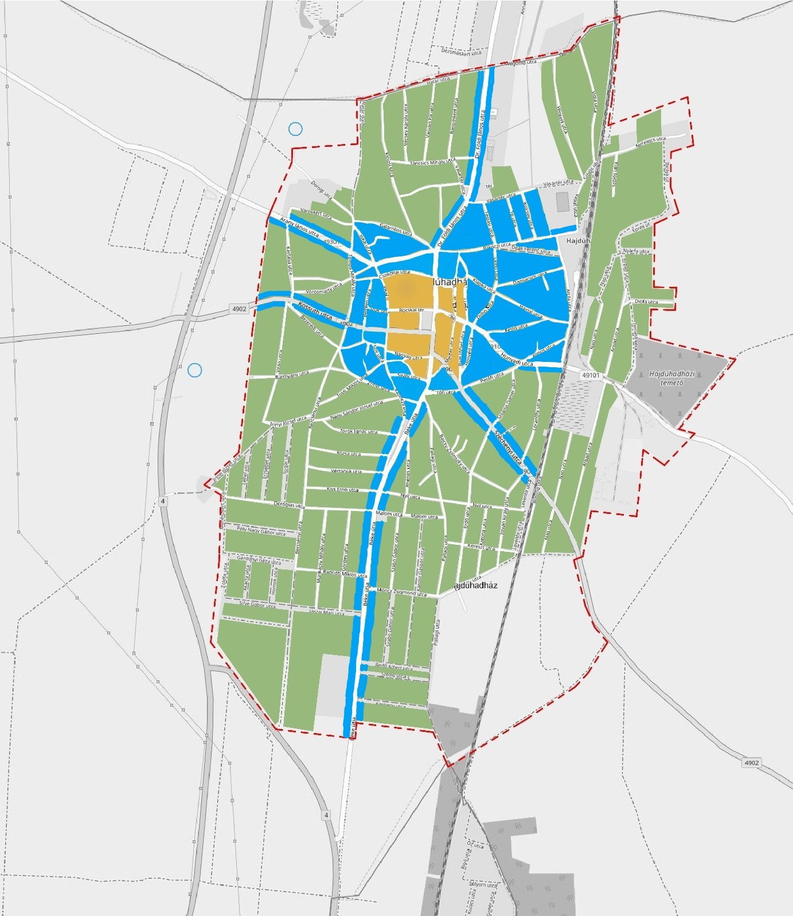

Városközponti településrész vegyes karakterrel (MEGHATÁROZÓ TERÜLET)

Kisvárosias és egyéb lakóterületi településrészek (MEGHATÁROZÓ TERÜLET)

Településképi szempontból általános besorolású településrészek

